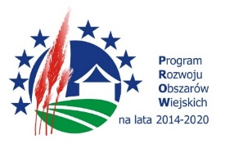
Europejski Fundusz Rolny na rzecz Rozwoju Obszarów Wiejskich: Europa inwestująca w obszary wiejskie.
Operacja współfinansowana przez Unię Europejską ze środków Europejskiego Funduszu Rolnego na rzecz Rozwoju Obszarów Wiejskich (EFRROW) w ramach poddziałania 1.2. „Wsparcie dla projektów demonstracyjnych i działań informacyjnych”, w ramach działania „Transfer wiedzy i działalność informacyjna” objętego Programem Rozwoju Obszarów Wiejskich na lata 2014 - 2020.
Instytucja Zarządzająca PROW 2014-2020 – Minister Rolnictwa i Rozwoju Wsi.

Operacja realizowana w ramach konsorcjum, którego Liderem jest Centrum Doradztwa Rolniczego w Brwinowie
- Charakterystyka gospodarstwa

- Imię i nazwisko rolnika: PRZEMYSŁAW FIRGAN
- Adres zamieszkania rolnika: ŁÓDŹ, UL. BYSZEWSKA 21, 92-770 ŁÓDŹ
- Adres obiektu demonstracyjnego: ŁÓDŹ, UL. BYSZEWSKA 36, 92-770 ŁÓDŹ
- Nr producenta w systemie ARiMR: 038290523
- Status gospodarstwa: Zasady ogólne VAT
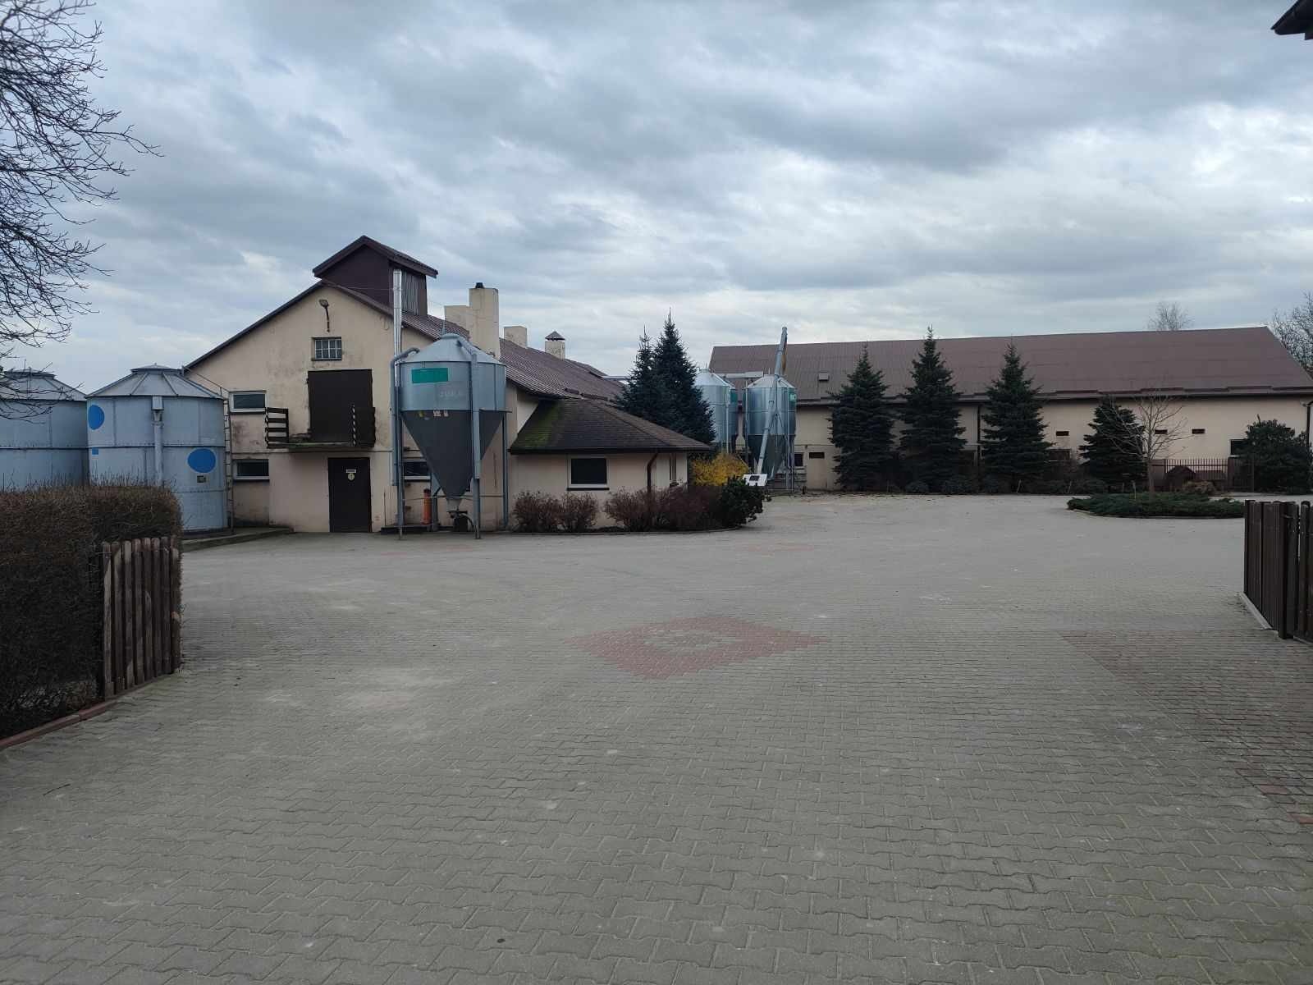

Położenie gospodarstwa:
Gospodarstwo Pana Przemysława Firgana to rodzinne gospodarstwo rolne, którego początki sięgają lat 70-tych. Wtedy gospodarstwo prowadził ojciec Pana Przemka - Tadeusz Firgan, a gospodarstwo położone było w dawnym województwie sieradzkim, w miejscu, gdzie obecnie znajduje się zbiornik Jeziorsko na rzece Warcie. Gdy Pana Tadeusza wysiedlono pod budowę zbiornika Jeziorsko, przeprowadził się i osiedlił pod Łodzią w Nowosolnej (dziś administracyjnie jest to Łódź). Obecnie Pan Przemek z ojcem Tadeuszem oraz z żonami prowadzą ponad 100 hektarowe rodzinne gospodarstwo rolne.

Wielkość gospodarstwa
Główną gałęzią produkcji jest hodowla trzody chlewnej w cyklu zamkniętym, czyli odbywa się pełny cykl produkcyjny, tzn. od rozrodu do tuczu. Celem końcowym jest produkcja tuczników, i utrzymuje się wszystkie grupy technologiczne. Całkowita powierzchnia użytkowanych gruntów to prawie 107 ha. Trzoda chlewna to śmiało można rzec główna gałąź produkcji w gospodarstwie. Hodowla rozpoczęła się od niewielkiego stada 14 macior, a już w 2013 roku stado osiągnęło poziom 100 loch. Obecnie w gospodarstwie utrzymywanych jest 100 loch, 270 warchlaków, 450 tuczników. Właściciel odchowuje od maciory w ciągu roku średnio 28 prosiąt.
Powierzchnia zasiewów przekracza 100 ha. W gospodarstwie uprawiane są gównie: rzepak (na cele przemysłowe) i zboża. Rzepak uprawiany w gospodarstwie stanowi spory łamacz w płodozmianie – jak twierdzi - Pan Przemek. Największą powierzchnię stanowią zboża (ok. 65 ha) wśród nich królują: pszenica ozima, pszenżyto oraz jęczmień. Rzepak ozimy zajmuję powierzchnię 30 ha. Gospodarz uprawia także rośliny strączkowe tzn. na powierzchni ok 10 ha znajduje się soja i łubin.

Wyposażenie gospodarstwa (budynki, budowle, maszyny)
Na terenie gospodarstwa znajdują się następujące budynki:
- Chlewnie o łącznej powierzchni: 1500 m²
- Silosy na zboże o pojemności: 360 t
- Zbiorniki na gnojowicę o pojemności: 760 m³
Park maszynowy :
- 3 ciągniki
- Przyczepy rolnicze
- Wóz asenizacyjny
- Opryskiwacz polowy
- Maszyny do uprawy, pielęgnacji, zbioru zbóż i rzepaku

- Opis obiektu demonstracyjnego
Temat demonstracji:
„Produkcja i wykorzystanie krajowych źródeł białka roślinnego na cele paszowe”
Temat szczegółowy: „Demonstracje odmian roślin bobowatych grubonasiennych i soi wybranych na podstawie listy odmian zalecanych (LOZ) do uprawy na obszarze województwa”
Demonstracja polega na założeniu obiektów demonstracyjnych z gatunkami roślin bobowatych grubonasiennych: łubinem oraz z soją, a następnie utrzymaniu w okresie realizacji, aż do przeprowadzenia demonstracji dla wybranych odbiorców we wskazanych obiektach. Demonstracje będą zakładane i utrzymywane w okresie wegetacji zgodnie z instrukcją. Skala obiektu demonstracyjnego w produkcji zwierzęcej obejmuje 600 świń. Celem nadrzędnym działań związanych z zakładaniem obiektów demonstracyjnych jest upowszechnianie wśród rolników dobrych praktyk oraz innowacyjnych rozwiązań stosowanych w produkcji i wykorzystaniu krajowych źródeł białka roślinnego na cele paszowe – zgodnie z zasadami Programu Rozwoju Obszarów Wiejskich na lata 2014–2020 (PROW 2014–2020). Demonstracja będzie realizowana w gospodarstwie wykorzystującym krajowe rośliny białkowe w żywieniu zwierząt. Gospodarstwo uprawiające rośliny białkowe na nasiona z przeznaczeniem na paszę dla zwierząt gospodarskich w nim utrzymywanych. W gospodarstwie wysiane zostaną po jednej wybranej odmianie soi i łubinu. Realizacja rozpoczyna się wiosennymi zabiegami uprawowymi przygotowującymi stanowisko i wykonaniem siewów, a kończy po przeprowadzeniu wszystkich wizyt ostatecznych odbiorców w obiektach demonstracyjnych. Pola demonstracyjne można pozostawić do uzyskania przez rośliny dojrzałości żniwnej i zebrać nasiona. Demonstracje zostaną zakończone wraz z przeprowadzeniem wszystkich działań i wizyt przewidzianych w ramach projektu. Zbiór nasion i sposób jego przeprowadzania pozostawia się do decyzji gospodarstwa realizującego demonstrację.

III . Dane do kontaktu z doradcą rolniczym

ALEKSANDRA STRUMIŃSKA: tel. 516-815-319, a.struminska@lodr-bratoszewice.pl,
TOMASZ KOLANKOWSKI: tel. 785-550-886, t.kolankowski@lodr-bratoszewice.pl,
Łódzki Ośrodek Doradztwa Rolniczego zs. w Bratoszewicach, Oddział w Kościerzynie

IV Informacja o rodzaju i miejscu zamieszczania materiałów informacyjno-edukacyjnych wytwarzanych w ramach realizacji całej operacji wraz ze ścieżką dostępu.
Strona internetowa www.lodr-bratoszewice.pl
https://www.lodr-bratoszewice.pl/projekty-ue/strony/informacja-o-projekcie-1
Facebook: Łódzki Ośrodek Doradztwa Rolniczego zs. w Bratoszewicach.

Opracowali:
ALEKSANDRA STRUMIŃSKA
TOMASZ KOLANKOWSKI

